软件工程教学、学习、交流网站
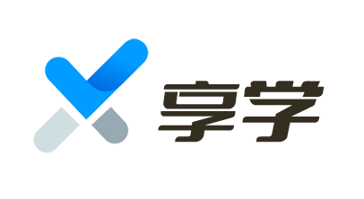

用例与用例文档

组号： G25
组长：潘仲菁 31901191
组员：施芳怡 31901192
组员：杨庆贤 31903099
组员：余张龙 31901241
组员：周文涛 31901214

附件：文档修订历史说明
修订历史
版本 | 修订日期 | 修订人 | 修订说明 | 审批校对
0.1 | 2022-04-11 | 潘仲菁 | 首次创建，增加用户的基本操作 | 潘仲菁

1引言

1.1编写目的
本文档旨在通过分析不同用户角色的用例故事，详细描述不同角色用户的功能操作，列举出目前所有可能的用例，并给出表格形式的用例描述，让用户更好理解本产品的使用。也帮助团队内部及时调整功能，了解具体需求。

1.2 背景
- 待开发的软件系统的名称：享学
- 本项目的任务提出者：杨枨老师
- 本项目的开发者：潘仲菁 施芳怡 杨庆贤 余张龙 周文涛
- 本项目的用户：杨枨老师和其他有相关需求的老师、用户；游客用户；管理员等
- 本项目的开发背景：
- 当前需要一款针对软件工程系列课程的专门平台，使软件工程系列课程能上得更加出色，使用户能够获得最多的资料，使用户及时的了解世界需求工程的最新动态，以及用户和教师的有效地沟通。
- 有部分非软件专业、但对软件十分感兴趣的用户非常需要一个渠道和机会接触软件系列课程。
- 有同学遭遇选课困难，希望可以通过一个平台了解软件系列的某门课程具体情况，譬如课程难度、考核方式等，以决定是否要选择该门课。
- 现下没有专门针对软件工程系列课程的学习交流平台，项目有一定的需求量和市场潜力。

用例描述

2.1用户

2.1.1运行网站
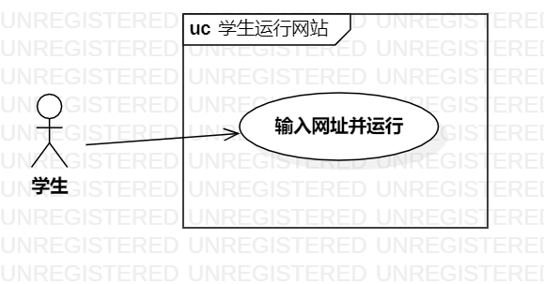
ID和名称： | UC-U-1用户运行网站
创建人：潘仲菁 |  | 创建日期：2022-04-11
首要角色：用户 |  | 次要角色：浏览器
描述： | 用户打开浏览器输入网址，运行享学网站。
触发条件： | 用户有使用享学网的需求
前置条件： | - 用户拥有可运行网站的基本设备  - 用户拥有可运行网站的网络环境  - 用户输入正确的网址
后置条件： | 1.网站运行请求成功
正常流程： | 1.0用户运行网站  - 用户打开浏览器  - 用户输入网址  - 用户点击运行  - 网站进入成功
可选流程： | 无
异常： | 1.0 E3运行失败  1.浏览器提示运行失败并抛出异常  2.用户处理异常问题  3a.异常处理成功，网站成功运行  3b.异常处理失败，用户终止用例
优先级： | 高
使用频率： | 极高 是一切用户使用享学网站服务的前提，每次使用前必运行
商业规则： | 暂无此项约束
其他信息： | 无
假设： | 所有用户均能正常运行网站

2.1.1注册
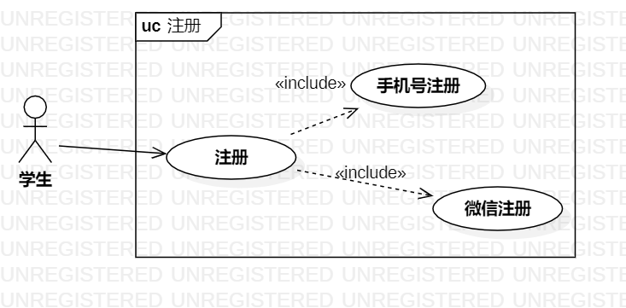
ID和名称： | UC-U-2用户注册
创建人：潘仲菁 |  | 创建日期：2022-04-11
首要角色：用户 |  | 次要角色：用户数据库 微信
描述： | 用户注册享学网用户
触发条件： | 用户有注册成为用户的需求
前置条件： | 1.用户尚未注册  2.用户有能注册的手机号或者微信
后置条件： | - 用户注册成功  - 新用户信息存入后台用户数据库
正常流程： | 2.0用户手机号密码注册  - 用户选择用户注册  - 用户选择手机号注册  - 用户输入手机号  - 用户输入密码  - 系统发送验证码验证手机号  - 用户填写验证码  - 系统验证手机号  - 系统提示注册成功
可选流程： | 2.1用户微信注册  - 用户选择微信注册  - 用户用微信扫描二维码  - 用户在微信端完成注册授权  - 系统提示注册成功
异常： | 2.0 E7 系统验证验证码失败  1.系统提示验证码输入错误  2.用户重新输入验证码  3a.用户输入正确，验证通过，注册成功  3b.用户输入不正确，选择再次发送验证码，回到2.0 E5执行  3c.用户输入不正确，放弃注册终止用例
优先级： | 高
使用频率： | 中等 所有用户仅需注册一次，后续无需再次注册
商业规则： | 暂无此项约束
其他信息： | 无
假设： | 所有用户均拥有可用于注册的手机号和微信账号

2.1.3登录
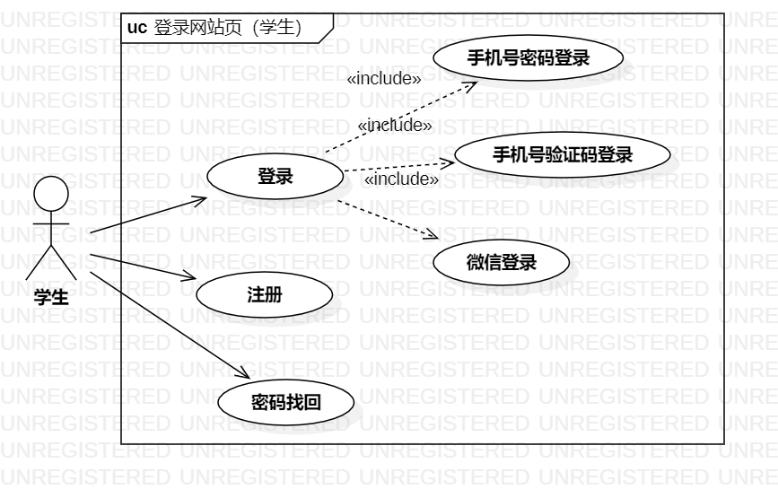
ID和名称： | UC-U-3用户登录
创建人：潘仲菁 |  | 创建日期：2022-04-11
首要角色：用户 |  | 次要角色：用户数据库 微信
描述： | 用户登录
触发条件： | 用户需要发布问答、加入社区等约束性操作时需要登录
前置条件： | 1.用户尚未登录  2.用户已经注册
后置条件： | 1.用户登录成功
正常流程： | 3.0用户手机号密码登录  - 用户选择手机号密码登录  - 用户输入手机号  - 用户输入密码  - 用户点击登录  - 系统验证用户信息  - 用户登录成功
可选流程： | 3.1用户手机号验证码登录  - 用户选择手机号验证码登录  - 用户输入手机号  - 用户选择系统发送验证码  - 用户输入验证码  - 系统验证  - 用户登录成功  3.2用户第三方微信登录  - 用户选择第三方微信登录  - 用户用微信客户端扫描网页二维码  - 用户在微信端操作登录  - 用户登录成功
异常： | 3.0 E5 系统未在用户库中找到用户  1.系统提示用户尚未注册  2a.用户选择注册，进入注册用例  2b.用户再次输入正确信息，登陆成功  2c.用户放弃登陆，主动退出用例
优先级： | 高
使用频率： | 高，用户每次使用发布问题、加入社区等操作时必须登录
商业规则： | 暂无此项约束
其他信息： | 无
假设： | 所有用户信息均已经完成注册，并且注册使用的手机号和微信均可使用

2.1.4密码取回
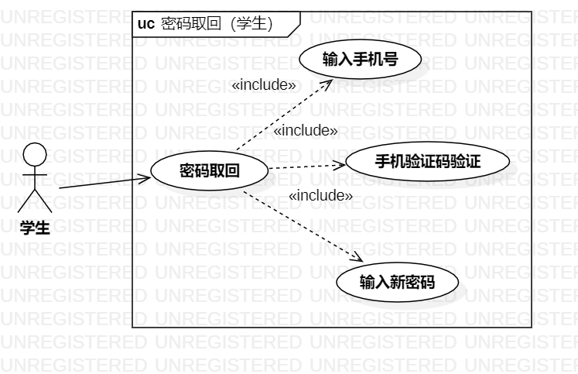
ID和名称： | UC-U-4用户重置密码
创建人：潘仲菁 |  | 创建日期：2022-04-11
首要角色：用户 |  | 次要角色：微信 用户数据库
描述： | 用户忘记密码，需要重置密码
触发条件： | 用户选择手机号密码登录时，忘记密码
前置条件： | - 用户忘记密码  - 用户选择手机号密码登录
后置条件： | - 用户重置密码成功  - 用户数据库对应的信息更新
正常流程： | 4.0用户重置密码  - 用户在用户名密码登陆界面  - 用户选择“忘记密码”  - 用户输入手机号  - 用户选择发送验证码  - 用户输入验证码  - 系统验证  - 验证通过，用户输入新密码  - 系统提示密码重置成功  - 返回用户名密码登录界面
可选流程： | 无
异常： | 4.0 E6 系统验证验证码失败  1.系统提示验证码输入错误  2.用户重新输入验证码  3a.用户输入正确，验证通过，继续重置密码  3b.用户输入不正确，选择再次发送验证码，回到4.0 E5执行  3c.用户输入不正确，放弃密码找回，终止用例
优先级： | 高
使用频率： | 一般 仅当用户选择手机号密码登录且忘记密码时触发
商业规则： | 暂无此项约束
其他信息： | 无
假设： | 所有用户都有忘记密码后重置密码的需求

2.1.5 搜索
ID和名称： | UC-U-5用户搜索内容
创建人：潘仲菁 |  | 创建日期：2022-04-11
首要角色：用户 |  | 次要角色：博客数据库 问答数据库 社区数据库
描述： | 用户搜索全站内容
触发条件： | 用户点击搜索框
前置条件： | - 用户点击搜索
后置条件： | 1.系统返回全部搜索结果
正常流程： | 5.0用户搜索我的课程  - 用户点击页面上方搜索框  - 输入搜索信息  3.系统返回全部搜索结果
可选流程： | 无
异常： | 无
优先级： | 高
使用频率： | 高
商业规则： | 暂无此项约束
其他信息： | 无
假设： | 用户搜索的是合法关键词

2.1.6查看全部课程
ID和名称： | UC-U-6用户查看全部课程
创建人：潘仲菁 |  | 创建日期：2022-04-11
首要角色：用户 |  | 次要角色：课程数据库
描述： | 用户查看所有网站收录的课程
触发条件： | 用户想浏览全部的课程
前置条件： | 1.用户成功进入网站
后置条件： | 1.系统成功返回所有收录的课程
正常流程： | 6.0用户浏览全部课程  - 用户点击课程面板  - 用户选择查看全部课程  - 系统返回全部课程列表
可选流程： | 6.0 E3用户按分类浏览全部课程  4用户选择“进行中”、“已结束、”“即将开始”、“全部分类”的分类条件浏览课程  - 系统根据用户需求返回相应的课程列表
异常： | 无
优先级： | 高
使用频率： | 高 即使游客也可以使用该项功能 使用频次较高
商业规则： | 暂无此项约束
其他信息： | 无
假设： | 网站收录了完整的软件工程系列课程

2.1.7查看课程详情
ID和名称： | UC-U-7用户查看课程详情
创建人：潘仲菁 |  | 创建日期：2022-04-11
首要角色：用户 |  | 次要角色：课程数据库
描述： | 用户查看某一门课详情，包括授课教师等
触发条件： | 用户点击某一项课程
前置条件： | 1.用户点击某门课程
后置条件： | 1.系统成功返回该门课的详细信息
正常流程： | 7.0用户点击查看课程详情  - 用户进入课程面板  - 用户点击某一门课程  - 系统成功返回课程详细信息  - 用户浏览课程详细信息
可选流程： | 无
异常： | 无
优先级： | 高
使用频率： | 较高 用户往往有了解某一门具体课程的需求
商业规则： | 暂无此项约束
其他信息： | 无
假设： | 所有课程都有完整详细的信息

2.1.8查看课程评论
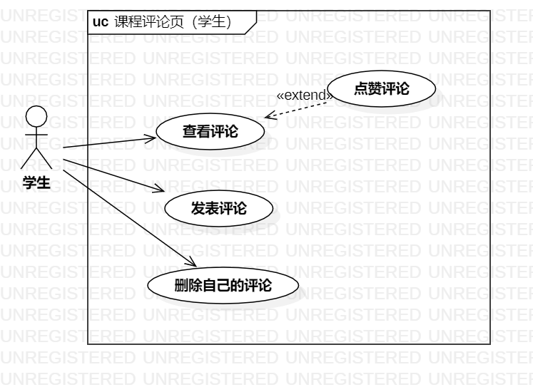
ID和名称： | UC-U-8用户查看课程评论
创建人：潘仲菁 |  | 创建日期：2022-04-11
首要角色：用户 |  | 次要角色：课程数据库
描述： | 用户查看课程评论
触发条件： | 用户点击某一门课程的评论区
前置条件： | 1该课程拥有评论信息
后置条件： | 1.系统返回该门课程评论内容
正常流程： | 8.0用户查看课程评论  - 用户点击课程评论  - 系统返回评论信息  - 用户浏览课程评论
可选流程： | 无
异常： | 8.0 E2该课程无评论  1.系统返回“无评论”空样式
优先级： | 高
使用频率： | 较高
商业规则： | 暂无此项约束
其他信息： | 无
假设： | 所有课程均拥有评论信息

2.1.9撰写课程评论
ID和名称： | UC-U-9用户撰写课程评论
创建人：潘仲菁 |  | 创建日期：2022-04-17
首要角色：用户 |  | 次要角色：评论库
描述： | 用户为某一门课撰写评论
触发条件： | 用户点击评论区“发表评论”
前置条件： | - 用户点击进入某门课程评论区  - 用户已登陆
后置条件： | - 评论数据库增加对应评论信息  - 显示用户的评论
正常流程： | 9.0用户撰写课程评论  - 用户点击课程评论区的“发表评论”  - 用户撰写评论  - 点击提交评论  - 系统提示评论成功
可选流程： | 无
异常： | 无
优先级： | 高
使用频率： | 较高
商业规则： | 暂无此项约束
其他信息： | 无
假设： | 用户已登录，并且发表合法评论

2.1.10用户点赞评论
ID和名称： | UC-U-10 用户点赞评论
创建人：潘仲菁 |  | 创建日期：2022-04-17
首要角色：用户 |  | 次要角色：评论数据库
描述： | 用户赞同某条评论，给予点赞支持
触发条件： | 用户点击评论区点赞按钮
前置条件： | 1用户已登录
后置条件： | - 点赞数增加  - 课程评论数据库对应点赞数更新
正常流程： | 10.0 用户点赞评论  1.用户进入课程评论区  2.用户点击某条评论的点赞按钮  3.点赞数加一  4.系统数据库对应更新
可选流程： | 无
异常： | 无
优先级： | 一般
使用频率： | 一般
商业规则： | 暂无此项约束
其他信息： | 无
假设： | 无

2.1.11查看课程老师
ID和名称： | UC-U-11 用户查看课程教师
创建人：潘仲菁 |  | 创建日期：2022-04-17
首要角色：用户 |  | 次要角色：课程数据库 教师数据库
描述： | 用户在课程详情页点击教师查看对应授课教师信息
触发条件： | 用户点击教师
前置条件： | - 用户位于课程详情页
后置条件： | 1.系统返回教师信息
正常流程： | 11.0用户查看教师信息  - 用户在课程详情页点击教师  - 系统返回该教师对应的信息
可选流程： | 无
异常： | 无
优先级： | 较高
使用频率： | 一般
商业规则： | 暂无此项约束
其他信息： | 无
假设： | 所有课程都有对应的教师信息记录

2.1.12删除个人评论
ID和名称： | UC-U-12 用户删除个人评论
创建人：潘仲菁 |  | 创建日期：2022-04-17
首要角色：用户 |  | 次要角色：评论数据库
描述： | 用户删除自己撰写的评论
触发条件： | 用户点击删除按钮
前置条件： | 1.用户已登陆  2.用户有发表的评论
后置条件： | 1.对应的评论数据库数据更新
正常流程： | 11.0用户删除自己的评论  - 用户进入课程评论页  - 用户点击个人评论的删除标志  - 系统提示“是否确认删除”  - 用户确认删除  - 系统返回删除成功
可选流程： | 11.0 E4 用户取消删除操作  1.用户取消删除操作  2.二次提示框消失  3.用户主动退出用例
异常： | 无
优先级： | 一般
使用频率： | 一般
商业规则： | 暂无此项约束
其他信息： | 无
假设： | 用户已有发表的评论

2.1.13查看课程通知
ID和名称： | UC-U-13用户查看课程通知
创建人：潘仲菁 |  | 创建日期：2022-04-17
首要角色：用户 |  | 次要角色：课程通知数据库
描述： | 用户在课程页查看课程通知
触发条件： | 用户点击课程通知选项卡
前置条件： | 1.该门课有课程通知
后置条件： | 1.系统返回对应的通知信息
正常流程： | 13.0用户查看课程通知  - 用户进入某门课程详情页  - 用户点击课程通知选项卡  - 系统返回对应的课程通知
可选流程： | 无
异常： | 无
优先级： | 较高
使用频率： | 一般
商业规则： | 暂无此项约束
其他信息： | 无
假设： | 所有课程均有课程通知

2.1.14查看博客主页
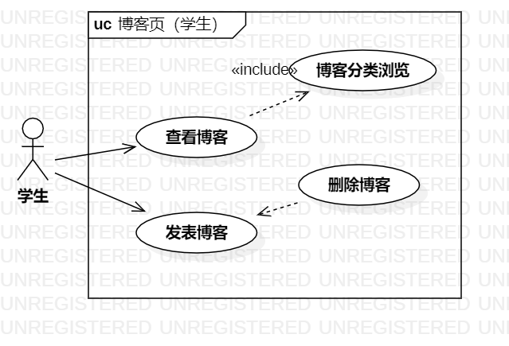
ID和名称： | UC-U-14 用户查看博客主页
创建人：潘仲菁 |  | 创建日期：2022-04-17
首要角色：用户 |  | 次要角色：博客数据库
描述： | 用户查看博客主页
触发条件： | 用户点击博客选项
前置条件： | 1.用户点击触发
后置条件： | 1.返回博客主页
正常流程： | 14.0查看博客主页  - 用户点击博客选项  - 系统返回所有博客列表  - 用户浏览博客列表
可选流程： | 14.0 E2 用户按照分类浏览博客  1.用户点击不同筛选条件  2.系统根据筛选条件返回对应博客列表
异常： | 14.0 E2 当前分类下没有博客  1.系统提示空页
优先级： | 高
使用频率： | 高
商业规则： | 暂无此项约束
其他信息： | 无
假设： | 拥有足够多的博客

2.1.15查看博客详情
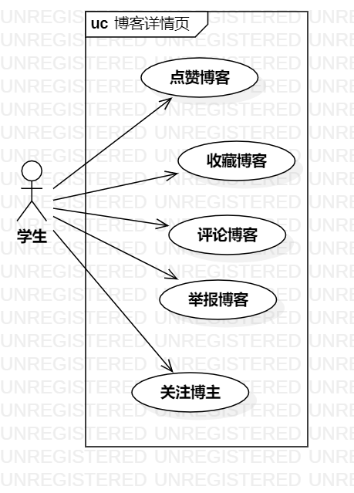
ID和名称： | UC-U-15用户查看博客详情
创建人：潘仲菁 |  | 创建日期：2022-04-17
首要角色：用户 |  | 次要角色：博客数据库
描述： | 用户点击查看某篇博客
触发条件： | 用户点击某篇博客
前置条件： | 1.用户点击触发
后置条件： | 1.系统返回对应的博客详情
正常流程： | 15.0用户查看博客详情  - 用户点击某篇博客  - 系统返回对应博客信息
可选流程： | 无
异常： | 无
优先级： | 高
使用频率： | 高
商业规则： | 暂无此项约束
其他信息： | 无
假设： | 假设所有可被点击的博客都存在

2.1.16点赞博客
ID和名称： | UC-U-16 用户点赞博客
创建人：潘仲菁 |  | 创建日期：2022-04-17
首要角色：用户 |  | 次要角色：博客数据库
描述： | 用户赞同某篇博客，给予点赞支持
触发条件： | 用户点击博客下方点赞按钮
前置条件： | 1.用户已登录
后置条件： | 1.点赞数增加  2.博客数据库对应点赞数更新
正常流程： | 16.0 用户点赞博客  1.用户进入博客详情页  2.用户点击博客底部的点赞按钮  3.界面显示点赞数加一  4.系统数据库对应更新
可选流程： | 无
异常： | 无
优先级： | 一般
使用频率： | 一般
商业规则： | 暂无此项约束
其他信息： | 无
假设： | 用户已登录

2.1.17收藏博客
ID和名称： | UC-U-17 用户收藏博客
创建人：潘仲菁 |  | 创建日期：2022-04-17
首要角色：用户 |  | 次要角色：用户收藏数据库 博客数据库
描述： | 用户收藏某篇博客
触发条件： | 用户点击博客底部收藏按钮
前置条件： | 1用户已登录
后置条件： | 1.界面显示的收藏数增加  2.博客数据库对应收藏数更新  3.用户收藏数据库更新
正常流程： | 17.0 用户收藏博客  1.用户进入博客详情页  2.用户点击博客底部的收藏按钮  3.系统提示收藏成功  4.数据库对应更新
可选流程： | 17.1用户取消收藏  - 用户再次点击博客底部收藏按钮  - 系统提示取消收藏成功  - 系统对应数据库更新
异常： | 无
优先级： | 一般
使用频率： | 一般
商业规则： | 暂无此项约束
其他信息： | 无
假设： | 无

2.1.18 评论博客
ID和名称： | UC-U-18 用户评论博客
创建人：潘仲菁 |  | 创建日期：2022-04-17
首要角色：用户 |  | 次要角色：博客评论数据库
描述： | 用户给某篇博客评论
触发条件： | 用户在评论区点击发表评论
前置条件： | 1用户已登录
后置条件： | - 系统提示评论成功  - 对应博客评论数据库数据更新
正常流程： | 18.0用户评论博客  - 用户进入博客详情页  - 在评论区撰写评论  - 点击发表评论  - 系统提示评论成功  - 对应的评论数据库后台更新
可选流程： | 18.1用户删除个人评论  - 用户点击个人评论下的删除按钮  - 系统提示删除成功  - 对应的评论数据库后台更新
异常： | 无
优先级： | 一般
使用频率： | 一般
商业规则： | 暂无此项约束
其他信息： | 无
假设： | 用户已登录

2.1.19 查看博客评论区
ID和名称： | UC-U-19 用户查看博客评论
创建人：潘仲菁 |  | 创建日期：2022-04-17
首要角色：用户 |  | 次要角色：博客评论数据库
描述： | 用户查看某篇博客评论
触发条件： | 用户滑动浏览区至评论区
前置条件： | 1.用户滑动浏览区至评论区
后置条件： | 1.系统返回对应的评论
正常流程： | 19.0用户查看博客评论  - 用户滑动浏览区至评论区  - 系统返回对应的评论内容
可选流程： | 19.1 点赞评论  1.用户点赞某条评论  2.系统提示点赞成功  19.2回复评论  - 用户回复某条评论  - 系统显示回复成功  19.3举报评论  - 用户举报某条评论  - 填写举报原因等  - 系统提示举报成功
异常： | 19.1 19.2 19.3 系统提示用户登录  1.系统提示用户操作需先登录
优先级： | 一般
使用频率： | 较高
商业规则： | 暂无此项约束
其他信息： | 无
假设： | 用户已登录

2.1.20 举报博客
ID和名称： | UC-U-20 用户举报博客
创建人：潘仲菁 |  | 创建日期：2022-04-17
首要角色：用户 |  | 次要角色：博客评论数据库 举报数据库
描述： | 用户举报某篇博客
触发条件： | 用户在博客详情页点击举报
前置条件： | 1用户已登录
后置条件： | 1.系统提示举报成功
正常流程： | 20.0用户举报博客  - 用户进入博客详情  - 点击举报按钮  - 输入举报信息  - 提交举报  - 系统提示举报成功
可选流程： | 无
异常： | 无
优先级： | 一般
使用频率： | 一般
商业规则： | 暂无此项约束
其他信息： | 无
假设： | 用户已登录

2.1.21 关注博主
ID和名称： | UC-U-21 用户关注博主
创建人：潘仲菁 |  | 创建日期：2022-04-17
首要角色：用户 |  | 次要角色：用户数据库
描述： | 用户在博客页关注该博主
触发条件： | 用户点击关注
前置条件： | 1.用户已登录
后置条件： | - 系统提示关注成功  - 用户数据库对应更新
正常流程： | 21.0用户关注博主  - 用户进入博客详情页  - 点击关注按钮  - 系统提示关注成功
可选流程： | 21.1用户取消关注博主  - 再次点击关注按钮  - 系统提示取消关注成功
异常： | 无
优先级： | 一般
使用频率： | 一般
商业规则： | 暂无此项约束
其他信息： | 无
假设： | 用户已登录

2.1.23 查看问答页
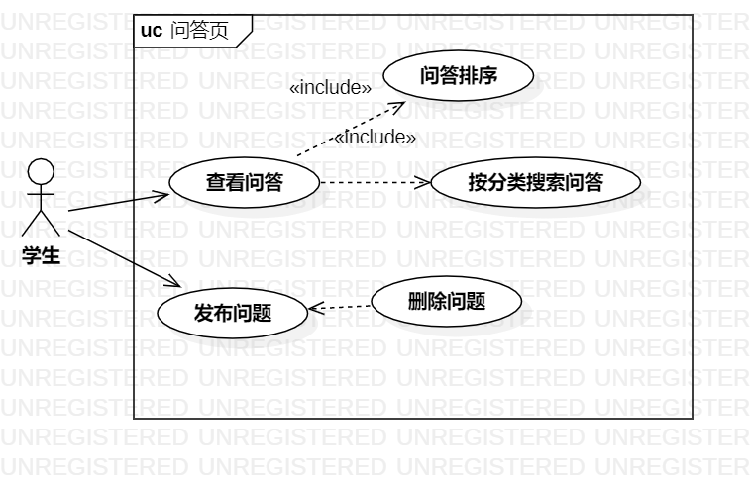
ID和名称： | UC-U-23 用户查看问答页
创建人：潘仲菁 |  | 创建日期：2022-04-17
首要角色：用户 |  | 次要角色：问答数据库
描述： | 用户查看问答区主页
触发条件： | 用户点击问答选项卡
前置条件： | 1.用户点击触发
后置条件： | 1.系统返回问答列表
正常流程： | 23.0 用户查看问答列表  1.用户点击问答选项卡  2.系统返回问答列表
可选流程： | 23.1 用户分类查看问答列表  1.用户点击分类选项卡（最新、最热）  2.系统返回对应问答列表  23.2 用户筛选问答列表  1.用户点击筛选  2.选择筛选条件  3.系统返回对应问答列表
异常： | 无
优先级： | 一般
使用频率： | 一般
商业规则： | 暂无此项约束
其他信息： | 无
假设： | 无

2.1.24 发布问题
ID和名称： | UC-U-24 用户发布问题
创建人：潘仲菁 |  | 创建日期：2022-04-17
首要角色：用户 |  | 次要角色：问答数据库 用户数据库
描述： | 用户发表个人问题
触发条件： | 用户点击提问
前置条件： | 1.用户已登录
后置条件： | 1.系统提示问题发布成功
正常流程： | 24.0 用户发布问题  1.用户点击提问按钮  2.用户输入提问信息  3.点击发布提问  4.系统提示发布成功
可选流程： | 无
异常： | 24.0 E1 系统提示用户登录  1.系统提示用户需要登录才能提问
优先级： | 一般
使用频率： | 一般
商业规则： | 暂无此项约束
其他信息： | 无
假设： | 用户已登录

2.1.25 查看问答详情

ID和名称： | UC-U-25 用户查看问答详情
创建人：潘仲菁 |  | 创建日期：2022-04-17
首要角色：用户 |  | 次要角色：问答数据库
描述： | 用户点击查看问答详情
触发条件： | 用户点击某条问答
前置条件： | - 该问答存在  - 用户点击
后置条件： | 1.系统返回对应的问答详情
正常流程： | 25.0 用户查看问答详情  1.用户点击某条问答  2.系统返回该条问答详情
可选流程： | 无
异常： | 无
优先级： | 较高
使用频率： | 较高
商业规则： | 暂无此项约束
其他信息： | 无
假设： | 该问答存在

2.1.26 点赞问题
ID和名称： | UC-U-26 用户点赞问题
创建人：潘仲菁 |  | 创建日期：2022-04-17
首要角色：用户 |  | 次要角色：问答数据库 用户数据库
描述： | 用户点赞某个问题
触发条件： | 用户点击点赞按钮触发
前置条件： | - 用户进入某条问答详情  - 用户已登录
后置条件： | - 系统返回点赞成功  - 点赞数据存入后台问答数据库
正常流程： | 26.0 用户点赞问题  1.用户进入问答详情页  2.用户点击点赞按钮  3.系统提示点赞成功
可选流程： | 26.1 用户取消点赞  1.用户再次点击点赞按钮  2.点赞成功取消
异常： | 无
优先级： | 一般
使用频率： | 一般
商业规则： | 暂无此项约束
其他信息： | 无
假设： | 用户已登录

2.1.27收藏问题
ID和名称： | UC-U-27 用户收藏问题
创建人：潘仲菁 |  | 创建日期：2022-04-17
首要角色：用户 |  | 次要角色：问答数据库 用户数据库
描述： | 用户收藏某个问题
触发条件： | 用户点击收藏按钮触发
前置条件： | 1.用户进入某条问答详情  2.用户已登录
后置条件： | 1.系统提示收藏成功  2.收藏数据存入后台问答数据库  3.收藏数据存入用户个人数据库
正常流程： | 27.0 用户收藏问题  1.用户进入问答详情页  2.用户点击收藏按钮  3.系统提示收藏成功
可选流程： | 27.1 用户取消收藏  1.用户再次点击收藏按钮  2.系统提示取消收藏成功
异常： | 无
优先级： | 一般
使用频率： | 一般
商业规则： | 暂无此项约束
其他信息： | 无
假设： | 用户已登录

2.1.28 举报问题
ID和名称： | UC-U-28 用户举报问题
创建人：潘仲菁 |  | 创建日期：2022-04-17
首要角色：用户 |  | 次要角色：问答数据库 举报数据库 用户数据库
描述： | 用户举报某个问题
触发条件： | 用户点击举报
前置条件： | 1.用户进入某条问答详情  2.用户已登录
后置条件： | 1.系统提示举报成功
正常流程： | 28.0 用户举报问题  1.用户进入问答详情页  2.用户点击举报  3.输入举报信息  4.系统提示举报成功
可选流程： | 无
异常： | 无
优先级： | 一般
使用频率： | 一般
商业规则： | 暂无此项约束
其他信息： | 无
假设： | 用户已登录

2.1.29撰写回答
ID和名称： | UC-U-29 用户撰写回答
创建人：潘仲菁 |  | 创建日期：2022-04-17
首要角色：用户 |  | 次要角色：问答数据库 用户数据库
描述： | 用户为某个问题撰写回答
触发条件： | 用户点击写回答按钮触发
前置条件： | 1.用户进入某条问答详情  2.用户已登录
后置条件： | 1.系统返回回答成功  2.回答数据存入后台问答数据库  3.回答记录存入用户数据库
正常流程： | 29.0 用户回答问题  1.用户进入问答详情页  2.用户点击写回答按钮  3.输入回答信息  4.点击提交回答  5.系统提示回答成功
可选流程： | 29.1用户删除个人回答  - 用户进入回答详情页  - 点击删除  - 系统二次提示是否删除  - 用户确认，提示回答删除成功
异常： | 无
优先级： | 一般
使用频率： | 一般
商业规则： | 暂无此项约束
其他信息： | 无
假设： | 用户已登录

2.1.30 采纳回答
ID和名称： | UC-U-30 用户采纳回答
创建人：潘仲菁 |  | 创建日期：2022-04-17
首要角色：用户 |  | 次要角色：问答数据库
描述： | 用户提问后，采纳某条回答
触发条件： | 用户点击采纳
前置条件： | - 用户已登录  - 该问题是用户个人所提出的问题
后置条件： | - 系统返回提示采纳成功  - 问答数据库数据对应更新
正常流程： | 30.1 用户采纳回答  1.用户进入自己所提的问题页面  2.点击回答区的采纳按钮  3.系统二次提示是否采纳  4.用户确认  5.系统提示采纳成功
可选流程： | 30.1 E4 用户放弃采纳  1.用户取消采纳操作  2.主动退出用例
异常： | 无
优先级： | 较低
使用频率： | 较低
商业规则： | 暂无此项约束
其他信息： | 无
假设： | 假设每个问题都有回答

2.1.31 点赞回答
ID和名称： | UC-U-31 用户点赞回答
创建人：潘仲菁 |  | 创建日期：2022-04-17
首要角色：用户 |  | 次要角色：问答数据库
描述： | 用户点赞某条问答
触发条件： | 用户点击点赞按钮
前置条件： | 1.用户已登录
后置条件： | 1.点赞数据在后台数据库更新
正常流程： | 31.0 用户点赞回答  1.用户进入问答详情页  2.用户点击某条回答的点赞按钮  3.系统提示点赞成功
可选流程： | 31.1 用户取消点赞  1.用户二次点击点赞按钮  2.点赞取消成功
异常： | 无
优先级： | 较低
使用频率： | 较低
商业规则： | 暂无此项约束
其他信息： | 无
假设： | 用户已登录

2.1.32 评论回答
ID和名称： | UC-U-32 用户评论回答
创建人：潘仲菁 |  | 创建日期：2022-04-17
首要角色：用户 |  | 次要角色：问答数据库
描述： | 用户对问题的回答进行评论
触发条件： | 用户点击评论按钮
前置条件： | 1.用户已登录
后置条件： | 1.系统提示评论成功
正常流程： | 32.0 用户评论回答  1.用户进入问答详情页  2.用户点击某条回答下的评论按钮  3.输入评论信息  4.系统提示评论成功
可选流程： | 32.1 用户删除自己的评论  1.用户点击自己评论的删除按钮  2.系统二次提示是否删除  3用户确认  4.系统提示删除成功
异常： | 无
优先级： | 较低
使用频率： | 较低
商业规则： | 暂无此项约束
其他信息： | 无
假设： | 用户已登录

2.1.33 举报回答
ID和名称： | UC-U-33 用户举报回答
创建人：潘仲菁 |  | 创建日期：2022-04-17
首要角色：用户 |  | 次要角色：问答数据库 举报数据库 用户数据库
描述： | 用户举报某条回答
触发条件： | 用户点击举报
前置条件： | 1.用户进入某条问答详情  2.用户已登录
后置条件： | 1.系统提示举报成功
正常流程： | 33.0 用户举报问题  1.用户进入问答详情页下的回答区  2.用户点击某条回答的举报  3.输入举报信息  4.系统提示举报成功
可选流程： | 无
异常： | 无
优先级： | 一般
使用频率： | 一般
商业规则： | 暂无此项约束
其他信息： | 无
假设： | 用户已登录

2.1.34 查看社区页
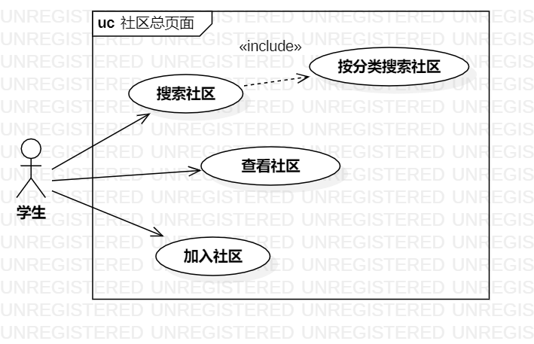
ID和名称： | UC-U-34 用户查看社区主页
创建人：潘仲菁 |  | 创建日期：2022-04-17
首要角色：用户 |  | 次要角色：社区数据库
描述： | 用户查看社区页面
触发条件： | 用户点击社区选项卡
前置条件： | 1.存在一定的社区数量
后置条件： | 1.系统返回全部社区信息
正常流程： | 34.0 用户查看社区页  1.用户点击社区选项卡  2.系统返回全部社区信息  3.用户浏览社区信息
可选流程： | 34.1 用户根据分类查看社区  1.用户进入社区页  2.用户点击左侧分类栏  3.系统根据用户的分类选择返回对应的社区信息  4.用户浏览对应分类下的社区信息
异常： | 无
优先级： | 一般
使用频率： | 较高
商业规则： | 暂无此项约束
其他信息： | 无
假设： | 假设存在一定数量的社区

2.1.35 申请创建新社区
ID和名称： | UC-U-35 用户申请创建新社区
创建人：潘仲菁 |  | 创建日期：2022-04-17
首要角色：用户 |  | 次要角色：社区数据库
描述： | 用户想创建新的社区
触发条件： | 用户点击“我想创建新社区”
前置条件： | - 用户已登录  - 用户想创建的社区当前没有存在
后置条件： | 1.系统提示申请提交成功
正常流程： | 35.0 用户申请创建新社区  1.用户进入社区页  2.用户点击：“我想创建新社区”  3.用户填写申请信息  4.点击提交审核  5.系统提示申请提交成功
可选流程： | 无
异常： | 无
优先级： | 较低
使用频率： | 较低
商业规则： | 暂无此项约束
其他信息： | 无
假设： | 假设用户永远创建的是全新的社区

2.1.36 加入社区
ID和名称： | UC-U-36 用户加入社区
创建人：潘仲菁 |  | 创建日期：2022-04-17
首要角色：用户 |  | 次要角色：用户数据库 社区数据库
描述： | 用户点击加入社区
触发条件： | 用户点击某社区的加入按钮
前置条件： | - 用户已登录  - 用户尚未加入该社区
后置条件： | - 系统提示加入成功  - 后台数据库更新
正常流程： | 36.0 用户加入社区  1.用户进入社区页  2.用户点击主页上某社区右上角的加入按钮  3.系统提示加入成功
可选流程： | 36.1 用户从社区详情页加入社区  1.用户进入社区主页  2.用户点击查看某个具体社区  3.用户点击右侧加入社区按钮  4.系统提示加入成功
异常： | 36.0 E2 系统提示用户未登录  1.系统提示用户需要先登录才能加入社区
优先级： | 一般
使用频率： | 一般
商业规则： | 暂无此项约束
其他信息： | 无
假设： | 用户要加入的社区存在并且尚未加入

2.1.37 查看社区帖子列表（某社区详情页）
ID和名称： | UC-U-37 用户查看社区帖子列表
创建人：施芳怡 |  | 创建日期：2022-04-17
首要角色：用户 |  | 次要角色：社区数据库
描述： | 用户想查看社区里的帖子
触发条件： | 用户点击某个具体的社区
前置条件： | 1.存在该社区，且社区存在帖子  2.用户点击触发
后置条件： | 1.系统返回所点击的社区的帖子列表
正常流程： | 37．0用户查看社区帖子列表  1.用户点击某社区的选项卡  2.系统返回相关信息
可选流程： | 37.1用户分类查看社区帖子列表  1.用户点击分类选项卡（最新发布、最新回复、精选）  2. 系统返回相关信息
异常： | 无
优先级： | 较高
使用频率： | 较高
商业规则： | 暂无此项约束
其他信息： | 无
假设：

2.1.38 查看帖子详情
ID和名称： | UC-U-38 用户查看帖子详情
创建人：施芳怡 |  | 创建日期：2022-04-17
首要角色：用户 |  | 次要角色：社区数据库
描述： | 用户想查看社区的某个帖子的详情
触发条件： | 用户点击某个具体的帖子
前置条件： | 1.存在该帖子，且帖子内有内容  2.用户点击触发
后置条件： | 1.系统返回所点击的具体的一个帖子的相关信息
正常流程： | 38．0用户查看帖子详情  1.用户点击社区的某个帖子  2.系统返回相关信息  3.用户浏览帖子的相关详情
可选流程： | 无
异常： | 无
优先级： | 较高
使用频率： | 较高
商业规则： | 暂无此项约束
其他信息： | 无
假设： | 该帖子存在

2.1.39 点赞帖子
ID和名称： | UC-U-39 用户点赞帖子
创建人：施芳怡 |  | 创建日期：2022-04-17
首要角色：用户 |  | 次要角色：社区数据库 用户数据库
描述： | 用户点赞某个帖子
触发条件： | 用户点击点赞按钮触发
前置条件： | 1.用户进入某条帖子详情  2.用户已登录
后置条件： | 1.系统返回点赞成功  2.点赞数据存入后台社区数据库
正常流程： | 39．0用户点赞帖子  1.用户进入某个帖子的详情页  2.用户点击点赞按钮  3.系统提示点赞成功
可选流程： | 39.1 用户取消点赞  1.用户再次点击点赞按钮  2.系统显示点赞成功取消
异常： | 39.0 E1系统提示用户登录  1.系统提示用户需要登录才能点赞帖子
优先级： | 一般
使用频率： | 一般
商业规则： | 暂无此项约束
其他信息： | 无
假设： | 用户已登录

2.1.40 回复帖子
ID和名称： | UC-U-40 用户回复帖子
创建人：施芳怡 |  | 创建日期：2022-04-17
首要角色：用户 |  | 次要角色：社区数据库 用户数据库
描述： | 用户回复某个帖子
触发条件： | 用户点击写回复按钮
前置条件： | 1.用户进入某条帖子详情  2.用户已登录
后置条件： | 1.系统返回回答成功  2.回复数据存入后台社区数据库  3.回复记录存入用户数据库
正常流程： | 40．0用户回复帖子  1.用户进入某个帖子的详情页  2.用户点击写回复按钮  3.输入回复信息  4.点击发布回复  5.系统提示发布成功
可选流程： | 40.1 用户删除个人回复  1.用户进入帖子详情页  2.点击删除  3.系统二次提示是否删除  4.用户点击确认按钮  5.系统提示回复删除成功
异常： | 40.0 E1系统提示用户登录  1.系统提示用户需要登录才能回复帖子
优先级： | 一般
使用频率： | 一般
商业规则： | 暂无此项约束
其他信息： | 无
假设： | 用户已登录

2.1.41 发表帖子
ID和名称： | UC-U-41 用户发表帖子
创建人：施芳怡 |  | 创建日期：2022-04-17
首要角色：用户 |  | 次要角色：社区数据库 用户数据库
描述： | 用户发表帖子
触发条件： | 用户点击发帖
前置条件： | 1.用户进入某社区的详情页（社区帖子列表）  2.用户已登录
后置条件： | 1.系统提示帖子发布成功
正常流程： | 41．0用户发布帖子  1.用户点击发帖按钮  3.输入帖子具体的内容  4.点击发布  5.系统提示发布成功
可选流程： | 41.1 用户删除个人回复  1.用户进入帖子详情页  2.点击删除  3.系统二次提示是否删除  4.用户点击确认按钮  5.系统提示回复删除成功
异常： | 41.0 E1系统提示用户登录  1.系统提示用户需要登录才能发帖
优先级： | 一般
使用频率： | 一般
商业规则： | 暂无此项约束
其他信息： | 无
假设： | 用户已登录

2.1.42 收藏帖子
ID和名称： | UC-U-42 用户收藏帖子
创建人：施芳怡 |  | 创建日期：2022-04-17
首要角色：用户 |  | 次要角色：社区数据库 用户数据库
描述： | 用户收藏某个帖子
触发条件： | 用户点击收藏按钮触发
前置条件： | 1.用户进入某帖子的详情页  2.用户已登录
后置条件： | 1.系统提示收藏成功  2.收藏数据存入后台问答数据库  3.收藏数据存入用户个人数据库
正常流程： | 42．0用户收藏帖子  1.用户进入帖子的详情页  2.用户点击收藏按钮  3.系统提示收藏成功
可选流程： | 42.1 用户取消收藏  1.用户进入帖子详情页  2.用户再次点击收藏按钮  3.系统提示取消收藏成功
异常： | 42.0 E1系统提示用户登录  1.系统提示用户需要登录才能收藏帖子
优先级： | 一般
使用频率： | 一般
商业规则： | 暂无此项约束
其他信息： | 无
假设： | 用户已登录

2.1.43 举报帖子
ID和名称： | UC-U-43 用户举报帖子
创建人：施芳怡 |  | 创建日期：2022-04-17
首要角色：用户 |  | 次要角色：社区数据库 用户数据库
描述： | 用户举报某个帖子
触发条件： | 用户点击举报按钮触发
前置条件： | 1.用户进入某帖子的详情页  2.用户已登录
后置条件： | 1.系统提示举报成功
正常流程： | 43．0用户举报帖子  1.用户进入帖子的详情页  2.用户点击举报按钮  3.输入举报信息  4.用户点击提交按钮  5.系统提示举报成功
可选流程： | 无
异常： | 43.0 E1系统提示用户登录  1.系统提示用户需要登录才能举报帖子
优先级： | 一般
使用频率： | 一般
商业规则： | 暂无此项约束
其他信息： | 无
假设： | 用户已登录

2.1.44 点赞帖子回复
ID和名称： | UC-U-44 用户点赞帖子回复
创建人：施芳怡 |  | 创建日期：2022-04-17
首要角色：用户 |  | 次要角色：社区数据库 用户数据库
描述： | 用户点赞某个帖子的某个回复
触发条件： | 用户点击点赞按钮触发
前置条件： | 1.用户进入某帖子的详情页  2.用户已登录  3.该帖子存在回复
后置条件： | 1.系统提示点赞成功  2.点赞数据存入后台问答数据库  3.点赞数据存入用户个人数据库
正常流程： | 44．0用户点赞帖子  1.用户进入帖子的详情页  2.用户点击帖子的回复的点赞按钮  3.系统提示点赞成功
可选流程： | 44.1 用户取消点赞帖子回复  1.用户进入帖子详情页  2.用户再次点击点赞按钮  3.系统提示点赞成功取消
异常： | 44.0 E1系统提示用户登录  1.系统提示用户需要登录才能点赞帖子回复
优先级： | 一般
使用频率： | 一般
商业规则： | 暂无此项约束
其他信息： | 无
假设： | 用户已登录

2.1.45 举报帖子回复
ID和名称： | UC-U-45 用户举报帖子回复
创建人：施芳怡 |  | 创建日期：2022-04-17
首要角色：用户 |  | 次要角色：社区数据库 用户数据库
描述： | 用户举报某个帖子的某个回复
触发条件： | 用户点击举报按钮触发
前置条件： | 1.用户进入某帖子的详情页  2.用户已登录  3.该帖子存在回复
后置条件： | 1.系统提示举报成功
正常流程： | 45．0用户举报帖子回复  1.用户进入帖子的详情页  2.用户点击帖子的回复的举报按钮  3.系统提示点赞成功
可选流程： | 无
异常： | 45.0 E1系统提示用户登录  1.系统提示用户需要登录才能举报帖子回复
优先级： | 一般
使用频率： | 一般
商业规则： | 暂无此项约束
其他信息： | 无
假设： | 用户已登录

2.1.46 查看个人中心
ID和名称： | UC-U-46 用户查看个人中心
创建人：施芳怡 |  | 创建日期：2022-04-17
首要角色：用户 |  | 次要角色：用户数据库
描述： | 用户查看个人中心页面
触发条件： | 用户点击个人中心选项卡
前置条件： | 1.用户已登录
后置条件： | 1.系统返回全部个人信息
正常流程： | 46．0用户查看个人中心  1.用户点击个人中心选项卡  2.系统返回全部个人信息  3.用户浏览个人信息
可选流程： | 无
异常： | 46.0 E1系统提示用户登录  1.系统提示用户需要登录才能查看个人中心
优先级： | 一般
使用频率： | 一般
商业规则： | 暂无此项约束
其他信息： | 无
假设： | 用户已登录

2.1.47 编辑个人资料
ID和名称： | UC-U-47 用户编辑个人资料
创建人：施芳怡 |  | 创建日期：2022-04-17
首要角色：用户 |  | 次要角色：用户数据库
描述： | 用户对自己的个人信息进行填写，修改
触发条件： | 用户点击编辑资料按钮
前置条件： | 1.用户已登录
后置条件： | 1. 系统能够正确接收用户提交的信息并且成功保存到数据库中.
正常流程： | 47．0用户编辑个人资料  1.用户进入个人中心  2.用户点击编辑资料按钮  3.输入修改的个人信息  4.点击提交按钮  5.系统提示修改成功  6.修改的个人信息存入用户数据库
可选流程： | 无
异常： | 无
优先级： | 一般
使用频率： | 一般
商业规则： | 暂无此项约束
其他信息： | 无
假设： | 用户已登录

2.1.48 查看我的收藏
ID和名称： | UC-U-48 用户查看我的收藏
创建人：施芳怡 |  | 创建日期：2022-04-17
首要角色：用户 |  | 次要角色：用户数据库
描述： | 用户查看自己的收藏
触发条件： | 用户点击收藏选项卡
前置条件： | 1.用户已登录
后置条件： | 1. 系统能够正确接收用户提交的信息并且成功保存到数据库中.
正常流程： | 48．0用户查看我的收藏  1.用户进入个人中心  2.用户点击收藏选项卡  3.系统返回个人收藏的相关信息  4.用户浏览收藏的信息
可选流程： | 无
异常： | 无
优先级： | 一般
使用频率： | 一般
商业规则： | 暂无此项约束
其他信息： | 无
假设： | 用户已登录

2.1.49 查看消息
ID和名称： | UC-U-49 用户查看消息
创建人：施芳怡 |  | 创建日期：2022-04-17
首要角色：用户 |  | 次要角色：用户数据库 消息数据库
描述： | 用户查看自己的消息（评论和@、新增粉丝、赞和收藏、私信、系统通知、消息设置）
触发条件： | 用户点击消息选项卡
前置条件： | 1.用户已登录
后置条件： | 1. 系统能够正确接收用户提交的信息并且成功保存到数据库中.
正常流程： | 49．0用户查看消息  1.用户点击消息选项卡  2.系统返回消息的相关信息  3.用户浏览消息界面
可选流程： | 无
异常： | 49.0 E1系统提示用户登录  1.系统提示用户需要登录才能查看消息
优先级： | 一般
使用频率： | 一般
商业规则： | 暂无此项约束
其他信息： | 无
假设： | 用户已登录

2.1.50 查看关注列表
ID和名称： | UC-U-50 用户查看关注列表
创建人：施芳怡 |  | 创建日期：2022-04-17
首要角色：用户 |  | 次要角色：用户数据库
描述： | 用户查看自己关注的人、粉丝、和关注的社区
触发条件： | 用户点击消息选项卡
前置条件： | 1.用户已登录
后置条件： | 1. 系统能够正确接收用户提交的信息并且成功保存到数据库中.
正常流程： | 50．0用户查看关注列表  1.用户点击关注选项卡  2.系统返回关注列表
可选流程： | 50.1 用户分类查看关注列表  1.用户点击分类选项卡（关注的人、粉丝、和关注的社区）  2.系统返回关注列表
异常： | 无
优先级： | 一般
使用频率： | 一般
商业规则： | 暂无此项约束
其他信息： | 无
假设： | 用户已登录

2.1.51 查看我的问答
ID和名称： | UC-U-51 用户查看我的问答
创建人：施芳怡 |  | 创建日期：2022-04-17
首要角色：用户 |  | 次要角色：用户数据库
描述： | 用户查看自己回答的问题和发布的问题
触发条件： | 用户点击问答选项卡
前置条件： | 1.用户已登录
后置条件： | 1. 系统能够正确接收用户提交的信息并且成功保存到数据库中.
正常流程： | 51．0用户查看我的问答  1.用户点击问答选项卡  2.系统返回问答列表
可选流程： | 51.1 用户分类查看问答列表  1.用户点击分类选项卡（回答的问题、发布的问题）  2.系统返回问答列表
异常： | 无
优先级： | 一般
使用频率： | 一般
商业规则： | 暂无此项约束
其他信息： | 无
假设： | 用户已登录

2.1.52 查看我的帖子
ID和名称： | UC-U-52 用户查看我的帖子
创建人：施芳怡 |  | 创建日期：2022-04-17
首要角色：用户 |  | 次要角色：用户数据库
描述： | 用户查看自己回答的帖子和发布的帖子
触发条件： | 用户点击帖子选项卡
前置条件： | 1.用户已登录
后置条件： | 1. 系统能够正确接收用户提交的信息并且成功保存到数据库中.
正常流程： | 52．0用户查看我的帖子  1.用户点击帖子选项卡  2.系统返回帖子列表
可选流程： | 52.1 用户分类查看帖子列表  1.用户点击分类选项卡（回答的帖子、发布的帖子）  2.系统返回帖子列表
异常： | 无
优先级： | 一般
使用频率： | 一般
商业规则： | 暂无此项约束
其他信息： | 无
假设： | 用户已登录

2.1.53 查看我的收藏
ID和名称： | UC-U-53 用户查看我的收藏
创建人：施芳怡 |  | 创建日期：2022-04-17
首要角色：用户 |  | 次要角色：用户数据库
描述： | 用户查看自己的收藏
触发条件： | 用户点击收藏选项卡
前置条件： | 1.用户已登录
后置条件： | 1. 系统能够正确接收用户提交的信息并且成功保存到数据库中.
正常流程： | 53．0用户查看我的收藏  1.用户点击收藏选项卡  2.系统返回收藏列表
可选流程： | 无
异常： | 无
优先级： | 一般
使用频率： | 一般
商业规则： | 暂无此项约束
其他信息： | 无
假设： | 用户已登录

2.1.54 查看我的课程
ID和名称： | UC-U-54 用户查看我的课程
创建人：施芳怡 |  | 创建日期：2022-04-17
首要角色：用户 |  | 次要角色：用户数据库
描述： | 用户查看自己的课程
触发条件： | 用户点击课程选项卡
前置条件： | 1.用户已登录
后置条件： | 1. 系统能够正确接收用户提交的信息并且成功保存到数据库中.
正常流程： | 54．0用户查看我的课程  1.用户点击课程选项卡  2.系统返回课程列表
可选流程： | 无
异常： | 无
优先级： | 一般
使用频率： | 一般
商业规则： | 暂无此项约束
其他信息： | 无
假设： | 用户已登录

2.1.55 查看我的文章
ID和名称： | UC-U-55 用户查看我的文章
创建人：施芳怡 |  | 创建日期：2022-04-17
首要角色：用户 |  | 次要角色：用户数据库
描述： | 用户查看自己发布的博客文章
触发条件： | 用户点击文章选项卡
前置条件： | 1.用户已登录
后置条件： | 1. 系统能够正确接收用户提交的信息并且成功保存到数据库中.
正常流程： | 55．0用户查看我的文章  1.用户点击文章选项卡  2.系统返回文章列表
可选流程： | 55.1用户分类查看我的文章  1.用户点击分类选项卡（按最后发布的时间、按访问量）  2.系统返回文章列表
异常： | 无
优先级： | 一般
使用频率： | 一般
商业规则： | 暂无此项约束
其他信息： | 无
假设： | 用户已登录

2.1.56 反馈
ID和名称： | UC-U-56 用户反馈
创建人：施芳怡 |  | 创建日期：2022-04-17
首要角色：用户 |  | 次要角色：用户数据库
描述： | 用户反馈是否愿意像朋友推荐问答社区
触发条件： | 用户点击推荐选项卡表情按钮触发
前置条件： | 1.用户已登录
后置条件： | 1. 系统能够正确接收用户提交的信息并且成功保存到数据库中.
正常流程： | 56．0用户反馈  1.用户点击表情按钮  2.系统提示反馈成功
可选流程： | 无
异常： | 无
优先级： | 一般
使用频率： | 一般
商业规则： | 暂无此项约束
其他信息： | 无
假设： | 用户已登录

2.1.57 设置个人中心
ID和名称： | UC-U-57 用户设置个人中心
创建人：施芳怡 |  | 创建日期：2022-04-17
首要角色：用户 |  | 次要角色：用户数据库
描述： | 用户设置个人中心导航条选项卡的显示个数
触发条件： | 用户点击设置按钮
前置条件： | 1.用户点击触发
后置条件： | 1. 系统能够正确接收用户提交的信息并且成功保存到数据库中.
正常流程： | 57．0用户设置个人中心  1.用户点击设置按钮  2.系统显示导航条的全部可选项  3.用户选中需要公开的导航项，并点击确定按钮  4.系统提示修改成功  5.修改的数据存入用户数据库中
可选流程： | 无
异常： | 无
优先级： | 一般
使用频率： | 一般
商业规则： | 暂无此项约束
其他信息： | 无
假设： | 用户已登录

2.1.58 查看文库页
ID和名称： | UC-U-58 用户查看文库页
创建人：施芳怡 |  | 创建日期：2022-04-17
首要角色：用户 |  | 次要角色：用户数据库
描述： | 用户查看文库的相关信息
触发条件： | 用户点击文库选项卡
前置条件： | 1.用户点击触发
后置条件： | 1. 系统能够正确接收用户提交的信息并且成功保存到数据库中.
正常流程： | 58．0用户查看文库  1.用户点击文库选项卡  2.系统返回文库相关信息
可选流程： | 无
异常： | 无
优先级： | 较高
使用频率： | 较高
商业规则： | 暂无此项约束
其他信息： | 无
假设： | 用户已登录

2.1.59 上传课程资料（教师）
ID和名称： | UC-U-59 教师用户上传课程资料
创建人：施芳怡 |  | 创建日期：2022-04-17
首要角色：用户 |  | 次要角色：用户数据库 课程数据库
描述： | 教师用户上传相关的课程资料
触发条件： | 用户点击上传课程资料按钮
前置条件： | 1.用户点击触发
后置条件： | 1. 系统能够正确接收用户提交的信息并且成功保存到数据库中.
正常流程： | 59．0用户上传课程资料  1.用户点击上传按钮  2.用户选择上传的具体资料文件  3.用户点击确定按钮  4.系统提示资料上传成功  5.新上传的课程资料存入课程数据库中
可选流程： | 无
异常： | 无
优先级： | 一般
使用频率： | 一般
商业规则： | 暂无此项约束
其他信息： | 无
假设： | 用户已登录

2.1.60 发布课程公告
ID和名称： | UC-U-60 教师用户发布课程公告
创建人：施芳怡 |  | 创建日期：2022-04-17
首要角色：用户 |  | 次要角色：用户数据库 课程数据库
描述： | 教师用户发布相关的课程公告，用于提醒学生
触发条件： | 用户点击发布课程按钮
前置条件： | 1.用户点击触发
后置条件： | 1. 系统能够正确接收用户提交的信息并且成功保存到数据库中.
正常流程： | 60．0用户发布课程公告  1.用户点击发布公告按钮  2.输入公告信息  3.用户点击确定按钮  4.系统提示公告发布成功  5.发布的课程公告存入课程数据库中
可选流程： | 无
异常： | 无
优先级： | 一般
使用频率： | 一般
商业规则： | 暂无此项约束
其他信息： | 无
假设： | 用户已登录

2.1.61 修改课程详情（教师）
ID和名称： | UC-U-61 教师用户修改课程详情
创建人：施芳怡 |  | 创建日期：2022-04-17
首要角色：用户 |  | 次要角色：用户数据库 课程数据库
描述： | 教师用户修改课程的相关详细信息
触发条件： | 用户点击修改按钮
前置条件： | 1.用户点击触发
后置条件： | 1. 系统能够正确接收用户提交的信息并且成功保存到数据库中.
正常流程： | 61．0用户修改课程详情  1.用户点击修改按钮  2.输入相关的修改信息  3.用户点击确定按钮  4.系统提示课程信息修改成功  5.修改的课程信息重新存入课程数据库中
可选流程： | 无
异常： | 无
优先级： | 一般
使用频率： | 一般
商业规则： | 暂无此项约束
其他信息： | 无
假设： | 用户已登录

2.1.62 修改个人介绍（教师）
ID和名称： | UC-U-61 教师用户修改个人介绍
创建人：施芳怡 |  | 创建日期：2022-04-17
首要角色：用户 |  | 次要角色：用户数据库 课程数据库
描述： | 教师用户修改课程页里的个人介绍
触发条件： | 用户点击修改按钮
前置条件： | 1.用户点击触发
后置条件： | 1. 系统能够正确接收用户提交的信息并且成功保存到数据库中.
正常流程： | 61．0用户修改个人介绍  1.用户点击修改按钮  2.输入相关的修改信息  3.用户点击确定按钮  4.系统提示个人介绍信息修改成功  5.修改的个人信息重新存入课程数据库中
可选流程： | 无
异常： | 无
优先级： | 一般
使用频率： | 一般
商业规则： | 暂无此项约束
其他信息： | 无
假设： | 用户已登录

2.1.63 下载课程资料
ID和名称： | UC-U-63 用户上传课程资料
创建人：施芳怡 |  | 创建日期：2022-04-17
首要角色：用户 |  | 次要角色：课程数据库
描述： | 用户下载相关的课程资料
触发条件： | 用户点击下载课程资料按钮
前置条件： | 1.用户点击触发
后置条件： | 1. 系统能够正确接收用户提交的信息并且成功保存到数据库中.
正常流程： | 63．0用户下载课程资料  1.用户点击下载按钮  2.系统提示资料下载成功
可选流程： | 无
异常： | 无
优先级： | 一般
使用频率： | 一般
商业规则： | 暂无此项约束
其他信息： | 无
假设： | 用户已登录

2.1.64 进
ID和名称： | UC-U-64
创建人：施芳怡 |  | 创建日期：2022-04-17
首要角色：用户 |  | 次要角色：课程数据库
描述：
触发条件：
前置条件：
后置条件： | 1.
正常流程：
可选流程：
异常：
优先级： | 一般
使用频率： | 一般
商业规则： | 暂无此项约束
其他信息： | 无
假设： | 用户已登录

2.2 游客

2.2.1运行网站

ID和名称： | UC-V-1游客运行网站
创建人：周文涛 |  | 创建日期：2022-04-11
首要角色：游客 |  | 次要角色：浏览器
描述： | 游客打开浏览器输入网址，运行享学网站。
触发条件： | 游客有参观享学网的需求
前置条件： | - 用户拥有可运行网站的基本设备  - 用户拥有可运行网站的网络环境  - 用户输入正确的网址
后置条件： | 1.网站运行请求成功
正常流程： | 1.0游客运行网站  - 游客打开浏览器  - 游客输入网址  - 游客点击运行  - 网站进入成功
可选流程： | 无
异常： | 1.0 E3运行失败  1.浏览器提示运行失败并抛出异常  2.用户处理异常问题  3a.异常处理成功，网站成功运行  3b.异常处理失败，用户终止用例
优先级： | 一般
使用频率： | 极高 是一切用户使用享学网站服务的前提，每次使用前必运行
商业规则： | 暂无此项约束
其他信息： | 无
假设： | 所有用户均能正常运行网站

2.2.2浏览课程页
ID和名称： | UC-V-2游客浏览课程主页
创建人：周文涛 |  | 创建日期：2022-04-11
首要角色：游客 |  | 次要角色：课程数据库
描述： | 游客浏览包含所有课程的课程页
触发条件： | 游客想浏览课程
前置条件： | - 以游客身份浏览
后置条件： | 1.游客成功获取所有的课程列表
正常流程： | 2.0用户浏览课程  - 游客点击课程进入课程面板  - 游客浏览所有课程列表
可选流程： | 无
异常： | 无
优先级： | 一般
使用频率： | 高 游客用户多于普通用户
商业规则： | 暂无此项约束
其他信息： | 无
假设： | 所有用户均参见了课程

2.2.3游客筛选课程
ID和名称： | UC-V-3游客游客根据分类筛选课程
创建人：周文涛 |  | 创建日期：2022-04-11
首要角色：游客 |  | 次要角色：课程数据库
描述： | 游客对所有课程根据要求进行筛选
触发条件： | 游客想按条件筛选课程
前置条件： | 1.以游客身份筛选
后置条件： | 1.游客成功获取所有筛选后的课程
正常流程： | 2.0用户浏览课程  1.游客点击课程  2.游客根据条件进行筛选
可选流程： | 无
异常： | 无
优先级： | 一般
使用频率： | 中
商业规则： | 暂无此项约束
其他信息： | 无
假设： | 所有用户均参见了课程

2.2.4 游客浏览课程介绍
ID和名称： | UC-V-4学生查看课程详情
创建人：周文涛 |  | 创建日期：2022-04-11
首要角色：游客 |  | 次要角色：课程数据库
描述： | 游客查看某一门课详情，包括授课教师等
触发条件： | 游客点击某一项课程
前置条件： | 1.游客点击某门课程
后置条件： | 1.系统成功返回该门课的详细信息
正常流程： | 4.0游客点击查看课程详情  - 游客进入课程面板  - 游客点击某一门课程  - 系统成功返回课程详细信息  - 游客浏览课程详细信息
可选流程： | 无
异常： | 无
优先级： | 一般
使用频率： | 较高 用户往往有了解某一门具体课程的需求
商业规则： | 暂无此项约束
其他信息： | 无
假设： | 所有课程都有完整详细的信息

2.2.5 游客查看课程通知
ID和名称： | UC-V-5学生查看课程通知
创建人：周文涛 |  | 创建日期：2022-04-11
首要角色：游客 |  | 次要角色：课程数据库
描述： | 游客查看某一门课课程通知
触发条件： | 游客点击某一项课程并点击课程通知
前置条件： | - 游客点击某门课程  - 游客点击其课程下的课程通知选项
后置条件： | 1.系统成功返回该门课的课程通知
正常流程： | 5.0游客点击查看课程通知  1.游客进入课程面板  2.游客点击某一门课程  3.点击课程通知
可选流程： | 5.1游客点击查看课程通知（已结束）  1.选择课程通知发布时间
异常： | 无
优先级： | 一般
使用频率： | 低 游客一般不会查看课程通知
商业规则： | 暂无此项约束
其他信息： | 无
假设： | 所有课程都有课程通知

2.2.6 游客浏览课程评论
ID和名称： | UC-V-6游客查看课程评论
创建人：周文涛 |  | 创建日期：2022-04-11
首要角色：游客 |  | 次要角色：课程数据库
描述： | 游客用户查看课程评论
触发条件： | 游客点击某一门课程的评论区
前置条件： | 1该课程拥有评论信息
后置条件： | 1.系统返回该门课程评论内容
正常流程： | 6.0游客查看课程评论  - 游客点击课程评论  - 系统返回评论信息  - 游客浏览课程评论
可选流程： | 无
异常： | 无
优先级： | 一般
使用频率： | 中 游客有可能会参观
商业规则： | 暂无此项约束
其他信息： | 无
假设： | 课程具有评价

2.2.7 游客浏览教师介绍
ID和名称： | UC-V-7游客浏览教师介绍
创建人：周文涛 |  | 创建日期：2022-04-11
首要角色：游客 |  | 次要角色：课程数据库
描述： | 游客用户查看教师介绍包括教师简介、所授课程、获奖情况
触发条件： | 游客点击某位教师介绍
前置条件： | 1该教师拥有其信息
后置条件： | 1.系统返回该教师的信息
正常流程： | 7.0游客查看教师信息  1.游客点击教师介绍  2.系统返回教师信息  3.游客浏览教师信息
可选流程： | 无
异常： | 无
优先级： | 一般
使用频率： | 中 游客有可能会参观
商业规则： | 暂无此项约束
其他信息： | 无
假设： | 教师具有教师信息

2.2.8 游客浏览问答页面
ID和名称： | UC-V-8游客浏览问答页面
创建人：周文涛 |  | 创建日期：2022-04-11
首要角色：游客 |  | 次要角色：课程数据库
描述： | 游客查看问答页面详情
触发条件： | 游客想浏览问答页
前置条件： | 1.以游客身份浏览
后置条件： | 1.游客成功获取问答页信息
正常流程： | 8.0游客查看问答页面  1.游客点击问答进入问答页  2.游客浏览问答页面
可选流程： | 8.1游客查看问答页面（已结束）  - 用户登录
异常： | 无
优先级： | 一般
使用频率： | 高
商业规则： | 暂无此项约束
其他信息： | 无
假设： | 所有用户均参见了问答

2.2.9 游客浏览问答详情
ID和名称： | UC-V-9游客浏览问答详情
创建人：周文涛 |  | 创建日期：2022-04-11
首要角色：游客 |  | 次要角色：课程数据库
描述： | 游客查看某个问答
触发条件： | 游客点击某个问答
前置条件： | 1.游客点击某个问答
后置条件： | 1.游客成功获取该问答详细信息
正常流程： | 9.0游客查看某个详细问答  1.游客浏览问答页面  2.游客点击某个问答
可选流程： | 无
异常： | 无
优先级： | 一般
使用频率： | 高
商业规则： | 暂无此项约束
其他信息： | 无
假设： | 该问答已被提出

2.2.10 游客搜索问答
ID和名称： | UC-V-10游客搜索问答
创建人：周文涛 |  | 创建日期：2022-04-11
首要角色：游客 |  | 次要角色：课程数据库
描述： | 游客搜索某个问答
触发条件： | 游客想搜索某个问答
前置条件： | 1.游客点击搜索栏输入搜索条件
后置条件： | 1.游客成功获取所搜索的内容
正常流程： | 10.0游客搜索某个问答  1.游客浏览问答页面  2.游客点击搜索栏输入搜索条件
可选流程： | 无
异常： | 无
优先级： | 一般
使用频率： | 中
商业规则： | 暂无此项约束
其他信息： | 无
假设： | 该问答已被提出

2.2.11 游客浏览博客页面
ID和名称： | UC-V-11游客浏览博客页面
创建人：周文涛 |  | 创建日期：2022-04-11
首要角色：游客 |  | 次要角色：课程数据库
描述： | 游客查看博客页面详情
触发条件： | 游客想浏览博客页
前置条件： | 1.以游客身份浏览
后置条件： | 1.游客成功获取博客页信息
正常流程： | 11.0游客查看博客页面  1.游客点击博客进入博客页  2.游客浏览博客页面
可选流程： | 11.1游客查看博客页面（已结束）  1.用户登录
异常： | 无
优先级： | 一般
使用频率： | 高
商业规则： | 暂无此项约束
其他信息： | 无
假设： | 所有用户均参见了博客

2.2.12 游客浏览问答详情
ID和名称： | UC-V-12游客浏览博客详情
创建人：周文涛 |  | 创建日期：2022-04-11
首要角色：游客 |  | 次要角色：课程数据库
描述： | 游客查看某个博客
触发条件： | 游客点击某个博客
前置条件： | 1.游客点击某个博客
后置条件： | 1.游客成功获取该博客详细信息
正常流程： | 12.0游客查看某个详细博客  1.游客浏览博客页面  2.游客点击某个博客
可选流程： | 无
异常： | 无
优先级： | 一般
使用频率： | 中
商业规则： | 暂无此项约束
其他信息： | 无
假设： | 每个博客都有内容

2.2.13 游客搜索博客
ID和名称： | UC-V-13游客搜索博客
创建人：周文涛 |  | 创建日期：2022-04-11
首要角色：游客 |  | 次要角色：课程数据库
描述： | 游客搜索某个博客
触发条件： | 游客想搜索某个博客
前置条件： | 1.游客点击搜索栏输入搜索条件
后置条件： | 1.游客成功获取所搜索的博客
正常流程： | 13.0游客搜索某个博客  1.游客浏览博客页面  2.游客点击搜索栏输入搜索条件
可选流程： | 无
异常： | 无
优先级： | 一般
使用频率： | 中
商业规则： | 暂无此项约束
其他信息： | 无
假设： | 该博客已被发表

2.2.14 游客浏览社区页面
ID和名称： | UC-V-14游客浏览社区页面
创建人：周文涛 |  | 创建日期：2022-04-11
首要角色：游客 |  | 次要角色：课程数据库
描述： | 游客查看社区页面
触发条件： | 游客想浏览社区页
前置条件： | 1.以游客身份浏览社区页面
后置条件： | 1.游客成功获取社区页信息
正常流程： | 14.0游客查看社区页面  1.游客点击社区进入社区页  2.游客浏览社区页面
可选流程： | 无
异常： | 无
优先级： | 一般
使用频率： | 中
商业规则： | 无法查看内部帖子
其他信息： | 无
假设： | 所有用户均参见了社区页

2.2.15 游客浏览文库页面
ID和名称： | UC-V-15游客浏览文库页面
创建人：周文涛 |  | 创建日期：2022-04-11
首要角色：游客 |  | 次要角色：课程数据库
描述： | 游客查看文库页面
触发条件： | 游客想浏览文库页
前置条件： | 1.以游客身份浏览文库页面
后置条件： | 1.游客成功获取文库页信息
正常流程： | 15.0游客查看文库页面  1.游客点击文库进入文库页  2.游客浏览文库页面
可选流程： | 无
异常： | 无
优先级： | 一般
使用频率： | 中
商业规则： | 无法下载
其他信息： | 无
假设： | 所有用户均参见了文库页

2.2.16 游客搜索论文
ID和名称： | UC-V-16游客搜索论文
创建人：周文涛 |  | 创建日期：2022-04-11
首要角色：游客 |  | 次要角色：课程数据库
描述： | 游客搜索某个论文
触发条件： | 游客想搜索某个论文
前置条件： | 1.游客点击搜索栏输入搜索条件
后置条件： | 1.游客成功获取所搜索的论文
正常流程： | 13.0游客搜索某个论文  1.游客浏览文库页面  2.游客点击搜索栏输入搜索条件
可选流程： | 无
异常： | 无
优先级： | 一般
使用频率： | 中
商业规则： | 无法下载论文
其他信息： | 无
假设： | 论文已发表

2.3管理员

2.3.1管理员查询用户举报列表

ID和名称： | UC-V-11管理员查询用户举报列表
创建人：杨庆贤 |  | 创建日期：2022-04-11
首要角色：管理员 |  | 次要角色：后台系统
描述： | 管理员进入网站后台，查看用户举报列表。
触发条件： | 管理有有后台享学网的管理页面进入权限
前置条件： | - 管理员拥有可运行网站的基本设备  - 管理员拥有可运行网站的网络环境  - 管理员输入正确的网址
后置条件： | 1.网站运行请求成功
正常流程： | 1.0管理员运行网站  - 管理员打开浏览器  - 管理员输入网址  - 管理员点击运行  - 网站进入成功
可选流程： | 无
异常： | 1.0 E3运行失败  1.浏览器提示运行失败并抛出异常  2.管理员查看异常问题  3a.异常处理成功，网站成功运行  3b.异常处理失败，管理员终止用例
优先级： | 一般
使用频率： | 高 是网站改善进化的前提，每次改进前必查看
商业规则： | 暂无此项约束
其他信息： | 无
假设： | 所有管理员均能正常进入后台

2.3.2管理员查看举报详情

ID和名称： | UC-V-2管理员查看举报详情
创建人：杨庆贤 |  | 创建日期：2022-04-11
首要角色：管理员 |  | 次要角色：后台系统
描述： | 管理员浏览包含所有举报的详情页
触发条件： | 管理员想浏览后台举报详情
前置条件： | - 以管理员身份浏览
后置条件： | 1.管理员成功获取所有的举报详情
正常流程： | 2.0管理员查看举报详情  - 管理员点击举报列表进入举报详情页  - 管理员浏览所有举报详情
可选流程： | 无
异常： | 无
优先级： | 一般
使用频率： | 高 管理员需要查看详细举报内容
商业规则： | 暂无此项约束
其他信息： | 无
假设： | 所有管理员均参见了举报详情

2.3.3管理员处理被举报的用户
ID和名称： | UC-V-3管理员处理被举报的用户
创建人：杨庆贤 |  | 创建日期：2022-04-11
首要角色：管理员 |  | 次要角色：用户数据库
描述： | 管理员对所有被举报用户进行处理
触发条件： | 管理员按条件筛选已经被举报用户
前置条件： | 1.以管理员身份筛选
后置条件： | 1.管理员成功获取所有筛选后的被举报的用户
正常流程： | 2.0管理员查看被举报用户  1.管理员点击被举报用户  2.管理员根据条件进行筛选
可选流程： | - 对被举报用户进行禁言  - 对被举报用户进行警告  - 对被举报用户进行封号
异常： | 无
优先级： | 一般
使用频率： | 高 需要维护平台正常客户的体验
商业规则： | 暂无此项约束
其他信息： | 无
假设： | 所有管理员均参见了后台

2.3.4 管理员处理被举报的博客
ID和名称： | UC-V-4管理员处理被举报的博客
创建人：杨庆贤 |  | 创建日期：2022-04-11
首要角色：管理员 |  | 次要角色：博客数据库
描述： | 管理员查看被举报的博客。
触发条件： | 管理员点击某一被举报的博客
前置条件： | 1.管理员点击被举报的博客
后置条件： | 1.系统成功返回该博客的详细信息
正常流程： | 4.0管理员点击被举报的博客  - 管理员进入博客详细信息  - 系统成功返回该博客详细信息  - 管理员浏览改博客详细信息
可选流程： | 1.对被举报博客进行禁言  2.对被举报博客进行警告  3.对被举报博客进行封号
异常： | 无
优先级： | 一般
使用频率： | 高 正常用户需要有高质量的博客
商业规则： | 暂无此项约束
其他信息： | 无
假设： | 所有管理员都有完整被举报博客的信息

2.3.5 管理员处理被举报的评论
ID和名称： | UC-V-5管理员处理被举报的评论
创建人：杨庆贤 |  | 创建日期：2022-04-11
首要角色：管理员 |  | 次要角色：评论数据库
描述： | 管理员查看某一条被举报评论的详细信息
触发条件： | 管理员点击某一条被举报评论
前置条件： | - 管理员点击被举报评论
后置条件： | 1.管理员成功返回该条评论的详细信息
正常流程： | 5.0管理员点击被举报评论  1.管理员进入评论管理后台  2.管理员点击某一被举报评论
可选流程： | 1.对被举报评论用户进行禁言  2.对被举报评论用户进行警告  3.对被举报评论用户进行封号
异常： | 无
优先级： | 一般
使用频率： | 高 用户需要高质量的品论环境
商业规则： | 暂无此项约束
其他信息： | 无
假设： | 所有管理员都有权限查看被举报评论

2.3.6 管理员处理被举报的问题
ID和名称： | UC-V-6管理员处理被举报的问题
创建人：杨庆贤 |  | 创建日期：2022-04-11
首要角色：管理员 |  | 次要角色：问题数据库
描述： | 管理员用户查看被举报问题
触发条件： | 管理员点击某一被举报的问题
前置条件： | 1该问题已经被举报
后置条件： | 1.系统返回该问题的详细信息
正常流程： | 6.0管理员查看被举报问题  - 管理员点击被举报问题  - 系统返回问题信息  - 管理员浏览被举报问题
可选流程： | 1.对被举报问题进行禁言  2.对被举报问题进行警告  3.对被举报问题进行封号
异常： | 无
优先级： | 一般
使用频率： | 高 游客有可能会参观到有问题的问题
商业规则： | 暂无此项约束
其他信息： | 无
假设： | 管理员具有查看被举报问题权限

2.3.7 管理员处理被举报
ID和名称： | UC-V-7管理员处理被举报
创建人：杨庆贤 |  | 创建日期：2022-04-11
首要角色：游客 |  | 次要角色：被举报数据库
描述： | 管理员查看后台被举报
触发条件： | 管理员点击后台被举报
前置条件： | 1该管理员点击了后台被举报
后置条件： | 1.系统返回该被举报的信息
正常流程： | 7.0管理员查看被举报信息  1.管理员点击被举报  2.系统返回被举报信息  3.管理员被举报信息
可选流程： | 无
异常： | 无
优先级： | 一般
使用频率： | 高 保持平台没有低质量内容
商业规则： | 暂无此项约束
其他信息： | 无
假设： | 教师具有教师信息

2.3.8 管理员查看反馈列表
ID和名称： | UC-V-8管理员查看反馈列表
创建人：杨庆贤 |  | 创建日期：2022-04-11
首要角色：管理员 |  | 次要角色：反馈列表数据库
描述： | 管理员查看反馈列表详情
触发条件： | 管理员想浏览反馈列表
前置条件： | 1.以管理员身份浏览
后置条件： | 1.管理员成功获取反馈列表信息
正常流程： | 8.0管理员查看反馈列表  1.管理员点击反馈列表进入反馈列表详情页  2.管理员浏览反馈列表
可选流程： | 无
异常： | 无
优先级： | 一般
使用频率： | 高
商业规则： | 暂无此项约束
其他信息： | 无
假设： | 所有管理员均可进入反馈列表后台

2.3.9 管理员查看反馈详情
ID和名称： | UC-V-9管理员查看反馈详情
创建人：杨庆贤 |  | 创建日期：2022-04-11
首要角色：管理员 |  | 次要角色：反馈数据库
描述： | 管理员查看某个反馈详情
触发条件： | 管理员点击某个反馈详情
前置条件： | 1.管理员点击某个反馈详情
后置条件： | 1.管理员成功获取该反馈详细信息
正常流程： | 9.0管理员查看某个反馈详细信息  1.管理员浏览反馈信息列表  2.管理员点击某个反馈信息
可选流程： | 无
异常： | 无
优先级： | 一般
使用频率： | 高
商业规则： | 暂无此项约束
其他信息： | 无
假设： | 反馈信息表已有内容

2.3.10 管理员查看网站用户总人数
ID和名称： | UC-V-10管理员查看网站用户总人数
创建人：杨庆贤 |  | 创建日期：2022-04-11
首要角色：管理员 |  | 次要角色：用户数据库
描述： | 管理员查看后台该网站总体用户
触发条件： | 管理员想查看该网站总用户
前置条件： | 1.管理点击后台用户管理
后置条件： | 1.游客成功获取该网站用户总人数
正常流程： | 10.0管理员点击用户后台管理  1.管理员点击总人数
可选流程： | 无
异常： | 无
优先级： | 一般
使用频率： | 中
商业规则： | 暂无此项约束
其他信息： | 无
假设： | 该网站已有用户

2.3.11 管理员查看网站总访问量
ID和名称： | UC-V-11管理员查看网站总访问量
创建人：杨庆贤 |  | 创建日期：2022-04-11
首要角色：管理员 |  | 次要角色：访问数据库
描述： | 管理员查看网站总访问量
触发条件： | 管理员想浏览网站总访问量
前置条件： | 1.以管理员身份浏览
后置条件： | 1.管理员成功获取该网站总访问量
正常流程： | 11.0管理员查看网站总访问量  1.管理员点击后台浏览管理进入流量管理页  2.管理员浏览访问量页面
可选流程： | 无
异常： | 无
优先级： | 一般
使用频率： | 高
商业规则： | 暂无此项约束
其他信息： | 无
假设： | 所有用户均参见了博客

